Тест, Немањићи – крај, име и презиме_________________________________________________од.____________

1. Избаци уљеза: Симеон Синиша, Марко Краљевић, цар Душан, краљ Вукашин.

3. Поред година упиши догађај (или два ☺) или објасни појмове. Поред имена владара упиши престоницу:

Јањичар___________________________________________________________________________________________

Раја_____________________________________________________________________________________________

Спахија____________________________________________________________________________________________

1346._______________________________________________Стефан Немања_________________________________

1389._______________________________________________Лазар_________________________________________1371._______________________________________________Стефан Лазаревић_______________________________

4. Коко се звао наследник Душана силног? ___________________________ Зашто је имао такав надимак?________ _____________________________. Опиши шта се дешава у Србији у време тог владара?_______________________ __________________________________________________________________________________________________5. Заокружи слово испред тврдње ако је тачна:

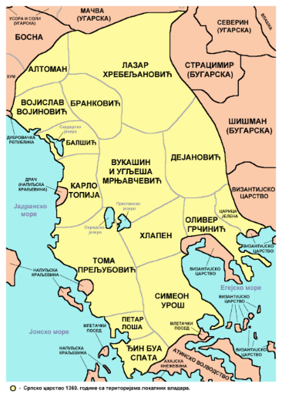А. Марко Краљевић био је законити наследник српског престола после смрти цара Уроша.

Б. Урош Нејаки је био последњи Немањић.

В. Милица, Лазарева жена, била је Турски вазал.

Г. Краљ Вукашин је отео престо последњем Немањићу.

7. Које су последице Маричке битке, ко у њој учествује, ко гине и шта следи? __________________________________________________________________ ___________________________________________________________________

9. Поређај догађаје тако да 1 напишеш за најстарији догађај:

________ Душанова смрт, ________Вукашинова смрт, _______Никопољска битка, _______ Вукашин постаје краљ, ________ Србија постаје Бајазитов вазал, ________

10. Погледај мапу и одговори:

Обележи све оно што је припадало Србији после Маричке битке.

Тест, Немањићи – крај, име и презиме_________________________________________________од.____________

1. Избаци уљеза: Симеон Синиша, Марко Краљевић, цар Душан, краљ Вукашин.

3. Поред година упиши догађај (или два ☺) или објасни појмове. Поред имена владара упиши престоницу:

Јањичар___________________________________________________________________________________________

Раја_____________________________________________________________________________________________

Спахија____________________________________________________________________________________________

1346._______________________________________________Стефан Немања_________________________________

1389._______________________________________________Лазар_________________________________________1371._______________________________________________Стефан Лазаревић_______________________________

4. Коко се звао наследник Душана силног? ___________________________ Зашто је имао такав надимак?________ _____________________________. Опиши шта се дешава у Србији у време тог владара?_______________________ __________________________________________________________________________________________________5. Заокружи слово испред тврдње ако је тачна:

А. Марко Краљевић био је законити наследник српског престола после смрти цара Уроша.

Б. Урош Нејаки је био последњи Немањић.

В. Милица, Лазарева жена, била је Турски вазал.

Г. Краљ Вукашин је отео престо последњем Немањићу.

7. Које су последице Маричке битке, ко у њој учествује, ко гине и шта следи? __________________________________________________________________ ___________________________________________________________________

9. Поређај догађаје тако да 1 напишеш за најстарији догађај:

________ Душанова смрт, ________Вукашинова смрт, _______Никопољска битка, _______ Вукашин постаје краљ, ________ Србија постаје Бајазитов вазал, ________

10. Погледај мапу и одговори:

Обележи све оно што је припадало Србији после Маричке битке.